Министерство науки и высшего образования Российской Федерации
Федеральное государственное бюджетное образовательное учреждение высшего образования «Рязанский государственный радиотехнический университет имени В.Ф. Уткина»

Кафедра ВПМ

Отчет по практическому занятию №3

по теме:
«Реализация дискреционной модели политики безопасности»
по дисциплине:
«Защита информации»

Выполнили:
Студентки группы 244
Лапкина К.В.
Макушкина Н.О.
Проверила:
доц. Крошилина С. В.

Рязань 2026
Цель работы: ознакомиться с проблемами реализации политик безопасности
в компьютерных системах на примере дискреционной модели.
Задание на лабораторную работу
Пусть множество S возможных операций над объектами компьютерной сис- темы задано следующим образом: S = {«Доступ на чтение», «Доступ на запись», «Передача прав»}.
1. Получить данные о количестве пользователей и объектов компьютерной системы из табл. 2, соответственно варианту.
2. Реализовать программный модуль, создающий матрицу доступа пользователей к объектам компьютерной системы. Реализация данного модуля подразумевает следующее:
2.1. Необходимо выбрать идентификаторы пользователей, которые будут использоваться при их входе в компьютерную систему (по одному идентификатору для каждого пользователя, количество пользователей указано для варианта). Например, множество из трех идентификаторов пользователей {Ivan, Sergey, Boris}. Один из данных идентификаторов должен соответствовать администратору компьютерной системы (пользователю, обладающему полными правами доступа ко всем объектам).
2.2. Реализовать программное заполнение матрицы доступа, содержащей количество пользователей и объектов, соответственно Вашему варианту.
2.2.1. При заполнении матрицы доступа необходимо учитывать, что один из 20 пользователей должен являться администратором системы (допустим, Ivan). Для него права доступа ко всем объектам должны быть выставлены как полные.
2.2.2. Права остальных пользователей для доступа к объектам компьютерной системы должны заполняться случайным образом с помощью датчика случайных чисел. При заполнении матрицы доступа необходимо учитывать, что пользователь может иметь несколько прав доступа к некоторому объекту компьютерной системы, иметь полные права, либо совсем не иметь прав.
2.2.3. Реализовать программный модуль, демонстрирующий работу в дискреционной модели политики безопасности.
3. Данный модуль должен выполнять следующие функции:
3.1. При запуске модуля должен запрашиваться идентификатор пользователя (проводится идентификация пользователя), при успешной идентификации пользователя должен осуществляться вход в систему, при неуспешной – выводиться соответствующее сообщение.
3.2. При входе в систему после успешной идентификации пользователя на экране должен распечатываться список всех объектов системы с указанием перечня всех доступных прав доступа идентифицированного пользователя к данным объектам
3.3. После вывода на экран перечня прав доступа пользователя к объектам компьютерной системы, необходимо организовать ожидание указаний пользователя на осуществление действий над объектами в компьютерной системе. После получения команды от пользователя, на экран необходимо вывести сообщение об успешности либо не успешности операции. При выполнении операции передачи прав (grant) должна модифицироваться матрица доступа. Программа должна поддерживать операцию выхода из системы (quit), после которой запрашивается идентификатор пользователя.
4. Выполнить тестирование разработанной программы, продемонстрировав реализованную модель дискреционной политики безопасности.
5. Оформить отчет по лабораторной работе.
Таблица вариантов.
Таблица 1 – Вариант задания
Вариант | Количество субъектов доступа (пользователей) | Количество объектов доступа
5 | 7 | 6

Программный модуль реализован на C#.
Листинг 1 –Программный модуль
using System;
using System.Collections.Generic;

class Program
{
static void Main(string[] args)
{
SecuritySystem securitySystem = new SecuritySystem();
securitySystem.Run();
}
}

class SecuritySystem
{
private List<User> users;
private string[] objects;
private Dictionary<string, HashSet<string>> accessMatrix; // Матрица прав доступа
private Random random;

public SecuritySystem()
{
random = new Random();
users = new List<User>();
objects = new string[] { "Объект1", "Объект2", "Объект3", "Объект4" };
InitializeSystem();
}

private void InitializeSystem()
{
Console.Write("Введите количество пользователей: ");
int userCount = int.Parse(Console.ReadLine());

// Создаем администратора
users.Add(new User("Иван", true));

// Создаем остальных пользователей с именами
string[] names = { "Петр", "Мария", "Елена", "Алексей", "Ольга", "Дмитрий", "Анна", "Сергей", "Наталья" };

for (int i = 0; i < userCount - 1; i++)
{
users.Add(new User(names[i], false));
}

InitializeAccessMatrix();
}

private void InitializeAccessMatrix()
{
accessMatrix = new Dictionary<string, HashSet<string>>();

foreach (var user in users)
{
foreach (var obj in objects)
{
HashSet<string> rights = new HashSet<string>();

if (user.IsAdmin)
{
// Полные права для администратора
rights.Add("Чтение");
rights.Add("Запись");
rights.Add("Передача прав");
}
else
{
// Случайные права для обычных пользователей
int accessLevel = random.Next(0, 4);

switch (accessLevel)
{
case 0:
rights.Add("Запрет");
break;
case 1:
rights.Add("Чтение");
break;
case 2:
rights.Add("Запись");
break;
case 3:
rights.Add("Чтение");
rights.Add("Запись");
break;
}
}

accessMatrix[GetMatrixKey(user.Name, obj)] = rights;
}
}
}

private string GetMatrixKey(string userName, string objectName)
{
return $"{userName}:{objectName}";
}

public void Run()
{
while (true)
{
Console.Write("\nВведите идентификатор пользователя: ");
string userId = Console.ReadLine();

User currentUser = users.Find(u => u.Name.Equals(userId, StringComparison.OrdinalIgnoreCase));

if (currentUser != null)
{
Console.WriteLine($"\nИдентификация прошла успешно, добро пожаловать в систему, {currentUser.Name}!");
if (currentUser.IsAdmin)
{
Console.WriteLine("(Администратор)");
}
ShowUserRights(currentUser);
UserActions(currentUser);
}
else
{
Console.WriteLine("Неуспешная идентификация пользователя. Попробуйте еще раз.");
}
}
}

private void ShowUserRights(User user)
{
Console.WriteLine("\nПеречень Ваших прав:");

foreach (var obj in objects)
{
string key = GetMatrixKey(user.Name, obj);
var rights = accessMatrix[key];

string rightsString = string.Join(", ", rights);
Console.WriteLine($"{obj}: {rightsString}");
}
}

private void UserActions(User user)
{
while (true)
{
Console.Write("\nЖду ваших указаний > ");
string command = Console.ReadLine()?.ToLower();

if (command == "quit")
{
Console.WriteLine($"Работа пользователя {user.Name} завершена. До свидания.");
break;
}
else if (command == "read")
{
HandleReadCommand(user);
}
else if (command == "write")
{
HandleWriteCommand(user);
}
else if (command == "grant")
{
HandleGrantCommand(user);
}
else
{
Console.WriteLine("Неизвестная команда. Попробуйте снова.");
}
}
}

private void HandleReadCommand(User user)
{
Console.Write("Над каким объектом производится операция? ");
string objectName = Console.ReadLine();

string foundObject = FindObject(objectName);

if (foundObject != null)
{
string key = GetMatrixKey(user.Name, foundObject);
var rights = accessMatrix[key];

if (rights.Contains("Чтение") || user.IsAdmin)
{
Console.WriteLine("Операция прошла успешно.");
}
else
{
Console.WriteLine("Отказ в выполнении операции. У Вас нет прав для ее осуществления.");
}
}
else
{
Console.WriteLine("Объект не найден.");
}
}

private void HandleWriteCommand(User user)
{
Console.Write("Над каким объектом производится операция? ");
string objectName = Console.ReadLine();

string foundObject = FindObject(objectName);

if (foundObject != null)
{
string key = GetMatrixKey(user.Name, foundObject);
var rights = accessMatrix[key];

if (rights.Contains("Запись") || user.IsAdmin)
{
Console.WriteLine("Операция прошла успешно.");
}
else
{
Console.WriteLine("Отказ в выполнении операции. У Вас нет прав для ее осуществления.");
}
}
else
{
Console.WriteLine("Объект не найден.");
}
}

private void HandleGrantCommand(User user)
{
Console.Write("Право на какой объект передается? ");
string objectName = Console.ReadLine();

string foundObject = FindObject(objectName);

if (foundObject != null)
{
Console.Write("Какое право передается? ");
string rightToTransfer = Console.ReadLine();

Console.Write("Какому пользователю передается право? ");
string userToReceive = Console.ReadLine();

User receivingUser = users.Find(u => u.Name.Equals(userToReceive, StringComparison.OrdinalIgnoreCase));

if (receivingUser == null)
{
Console.WriteLine("Пользователь не найден.");
return;
}

// Проверка прав на передачу
string userKey = GetMatrixKey(user.Name, foundObject);
if (!accessMatrix[userKey].Contains("Передача прав") && !user.IsAdmin)
{
Console.WriteLine("Отказ в выполнении операции. У Вас нет прав для ее осуществления.");
return;
}

// Проверка наличия передаваемого права у текущего пользователя
if (!accessMatrix[userKey].Contains(rightToTransfer) && !user.IsAdmin)
{
Console.WriteLine("Отказ в выполнении операции. У Вас нет прав для ее осуществления.");
return;
}

// Передаем право
string receiveKey = GetMatrixKey(receivingUser.Name, foundObject);

// Убираем "Запрет", если он был
if (accessMatrix[receiveKey].Contains("Запрет"))
{
accessMatrix[receiveKey].Remove("Запрет");
}

accessMatrix[receiveKey].Add(rightToTransfer);

Console.WriteLine("Операция прошла успешно.");
}
else
{
Console.WriteLine("Объект не найден.");
}
}

private string FindObject(string objectName)
{
return Array.Find(objects, o => o.Equals(objectName, StringComparison.OrdinalIgnoreCase));
}
}

class User
{
public string Name { get; set; }
public bool IsAdmin { get; set; }

public User(string name, bool isAdmin)
{
Name = name;
IsAdmin = isAdmin;
}
}

Пример успешной идентификации пользователя (рисунок 1)
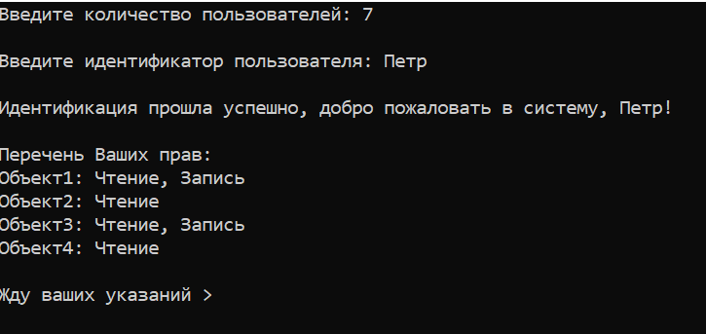
Рисунок 1 - Идентификация пользователя

Тестирование программы (рисунок 2).
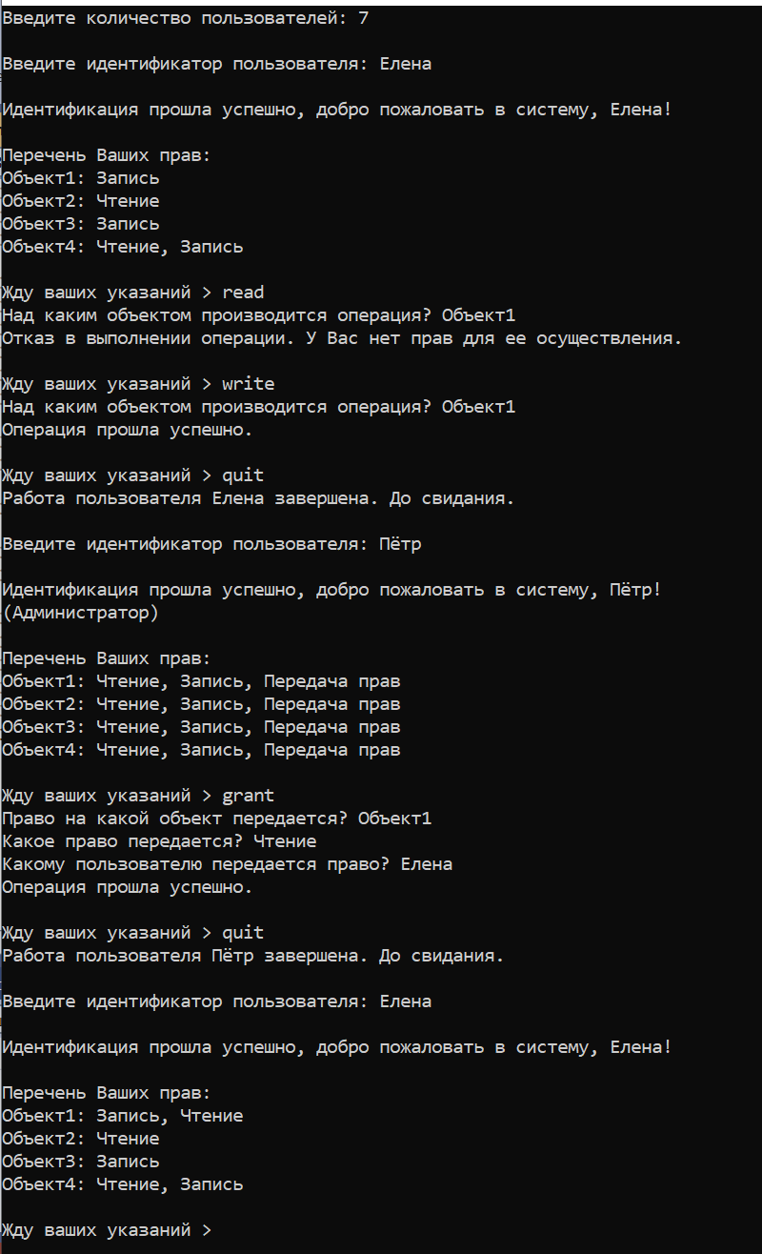
Рисунок 2 – Тестирование
Вывод
Изучение проблем реализации политик безопасности в компьютерных системах на примере дискреционной модели управления доступом (DAC) показывает, что хотя данная модель предоставляет пользователям значительную гибкость и возможность самостоятельно управлять правами доступа, она также сопряжена с рядом серьезных рисков.

